4.04.2015 UA1CEG/p в лесах- полях. В минитесте клуба "Пятый океан" и проведение QSO c R4NX/p (главное) и поздороваться со знакомыми, естественно.
(QRP/p home made «Приятель-17», 3 ватта, ant Delta)

День начался прекрасно, с прочтения объявления:

>Приветствую ВСЕХ!
>Часиков в 9 МСК выеду в леса-поля...Супружница послала за вербой!
>Ну и естесьно поеду с аппаратиком!АКБ зарядил свечера...
>Х1М-5ватт,IV-20m,CW
>Осталось усе в сумку сложить!
>Для тех кто "ЛУКи" собирает - LO48sp будет.Олегу отчет конешно пошлю за "луки"...
>Ну и фоторасказик будет....
> Олег R4NX
> RCWC # 013

Естественно я сразу же решил попытаться провести двухстороннее QSO/QRP/p!
И, заодно, поддержать минитест клуба "Пятый океан". Понятное дело, 3-мя ваттами, работая в лесах полях, потрясающий результат не покажешь! Но, несколько связей проведу. А в тестах важен любой участник, сколько бы он связей не провёл, лишь бы выслал отчёт.
Выдвигаюсь.

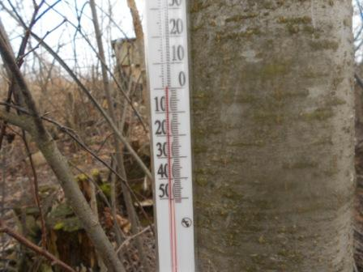

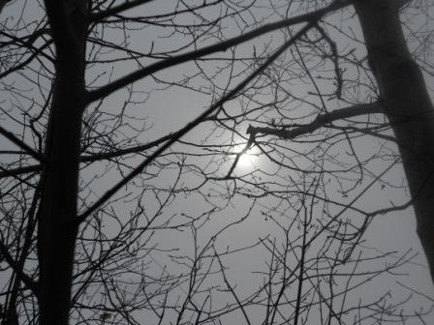
Солнце пробивается сквозь снежную дымку…
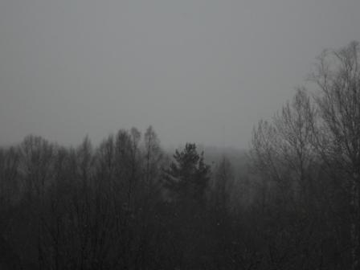
Снег идёт, хотя и не очень уж интенсивно.
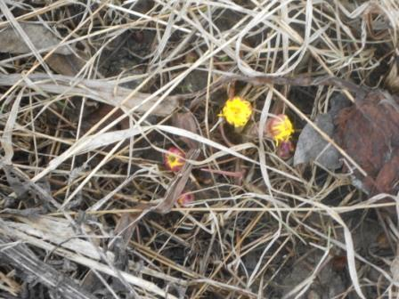
Кое где и цветики пробиваются.
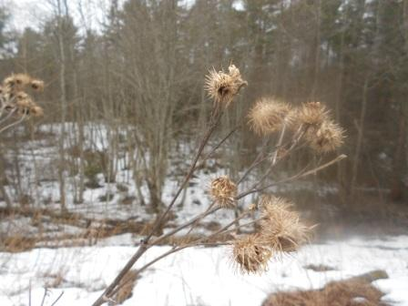
Старый приятель- репейник. С лета его наблюдаю. Не сдаётся!
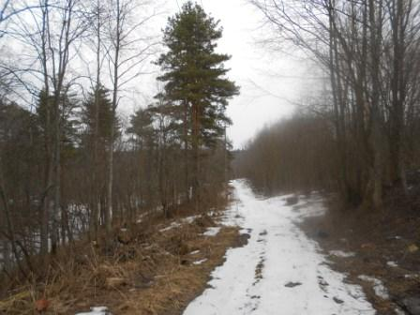

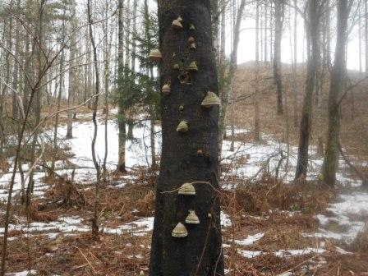
Грибы.
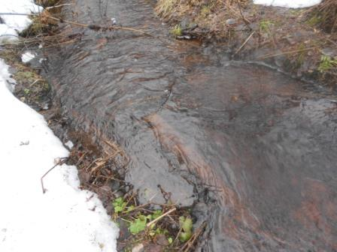

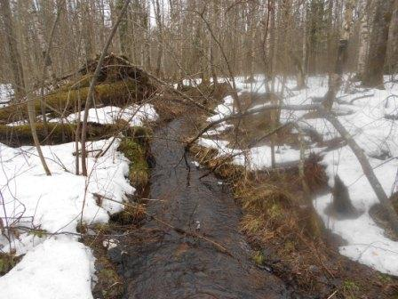

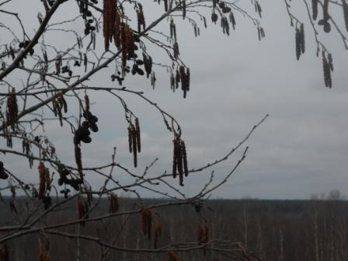

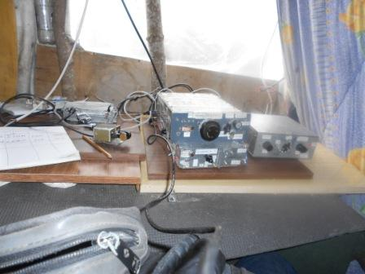
Home made… Тест оглушительно проходит. Я вклиниваюсь «целыми» 3-мя ваттами.
Согласно «официально декларируемого QRP мнения»: «Эти киловаттники! Эти QRO- ишники! Эти контесмены- только киловатты могут принимать! Только киловатты!!»
Принимают! Впрочем я уже да-а-вно сделал вывод, что QRO операторы, в абсолютном большинстве, принимают лучше QRP!

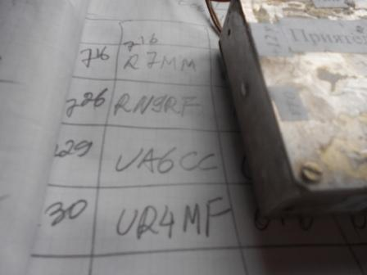

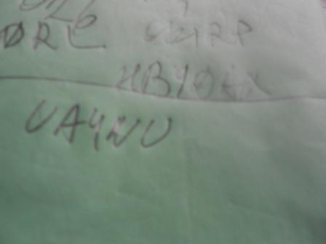

В паузе заглянул на 14060. Ба! Знаменитые люди! CQ de HB9DAX. Глухо, я даже «QRZ?»
не добился, 5 раз вызывал, бесполезно…. Но, что называется, поржал! Как раз я вспоминал про словоблудие по поводу феноменальной, фантастической, непревзойдённой квалификации QRP!

Перечисляю, действительно высококвалифицированных коротковолновиков, которые мои жалкие 3 ватта приняли в условии жесточайших QRP теста:

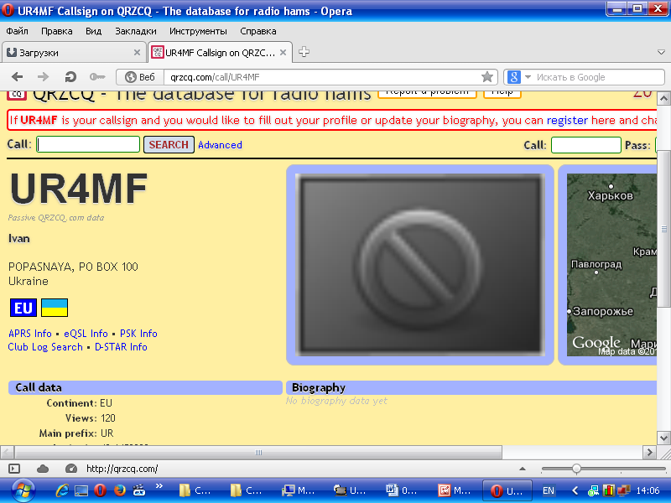

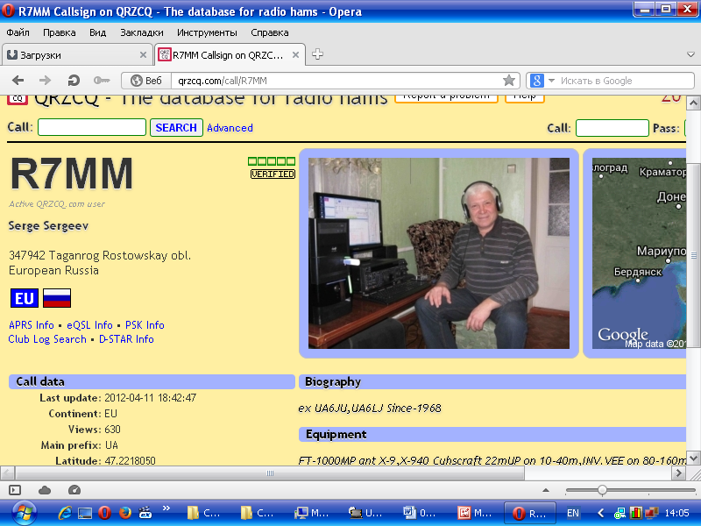

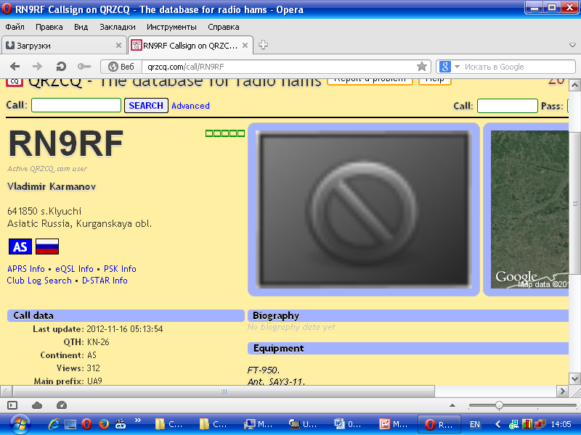

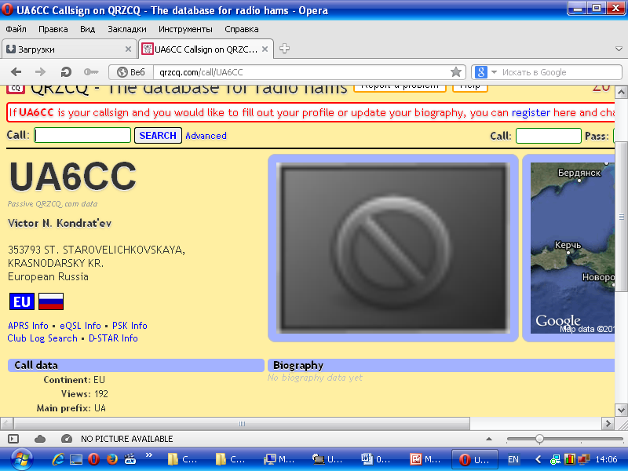
Все эти коротковолновики с первого раза приняли мой вызов!
Отчёт я выслал!

>Юрий, спасибо за участие и присланный отчет!
>GL, 73!
>С уважением,
>Valery Kovalyov
>rn3zr@bk.ru
Отчёт получен!

========================================================
Но, встретился и QRP оператор, действительно высокой квалификации:

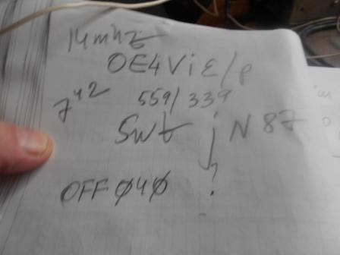

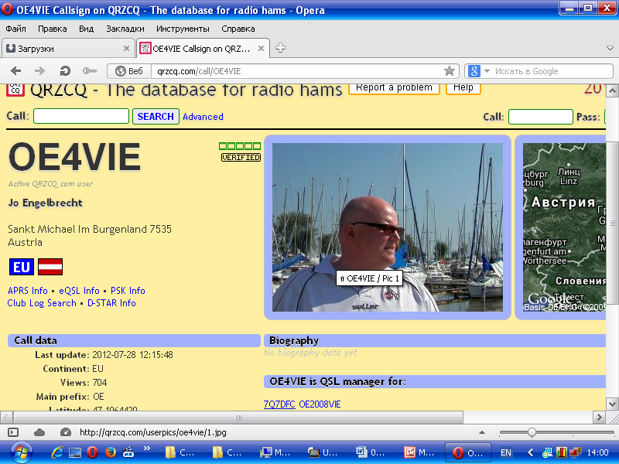
В эфире человек работает, а не словоблудствует по форумам… Отлично прошло QSO!

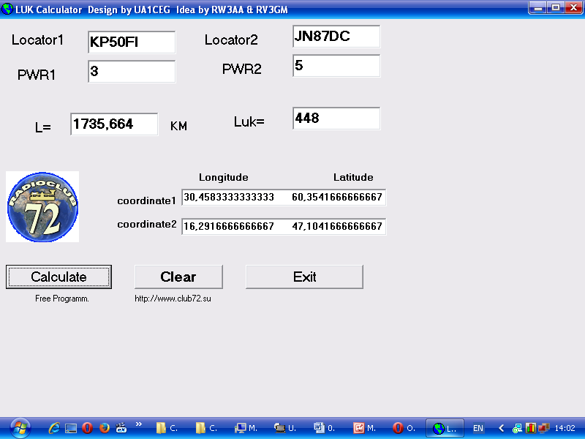
LUK за QSO с OE4VIE/p.

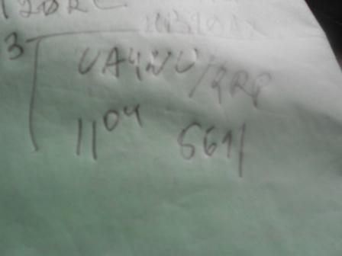
С Евгением прекрасно поговорили, поздоровались, пообщались! Я сообщил, что очень надеюсь- таки провести QSO с Олегом R4NX и ура!!!
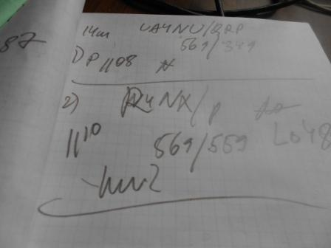
Есть! Удача! Отлично!
Привожу цитату из сообщения Олега:

>Очередное QSO c UA1CEG/p…У Юрия 3ватта у меня 5ватт.569\559 порой >до…пропадает куда-то…Еле локатор принял – KP50fi.
>Юра работает \р … значит из своего радиофигвама!У него скоро наверно все удобства в >нем будут!От ветра и дождя – Юра спрятался.Кайфует товарисч!
>А у меня …
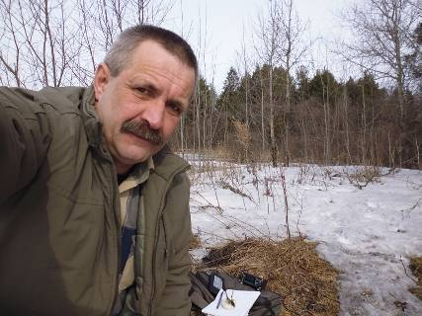
R4NX 4.05.2015.
Я всегда с удовольствием читаю его сообщения. Они изложены так, словно реально с ним разговариваешь!
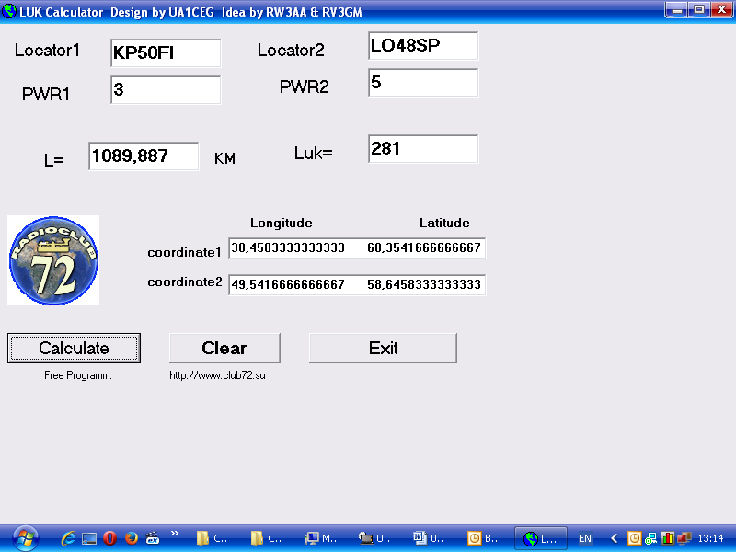
LUK за QSO с Олегом R4NX/p.

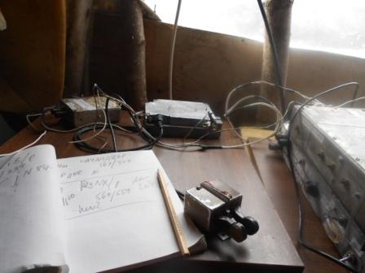

На этом я решил, что микро- экспедиция состоялась прекрасно! Да и уже стало холодно, сижу неподвижно более часа…

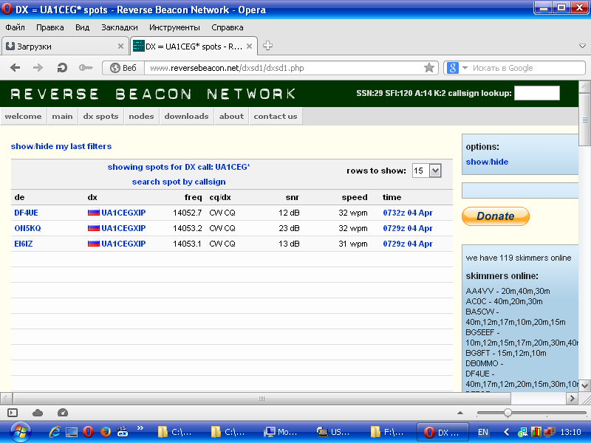
3 скиммера мою работу зафиксировали.

До встречи в эфире!
73! UA1CEG Юрий Александров, д.Гарболово. Ленинградской области, Всеволожского района.

LO23, KP50FI.

